https://20g0085.works.tw/
https://20g0085.works.tw/admi

（１）首頁Home  新聞中心改成最新消息
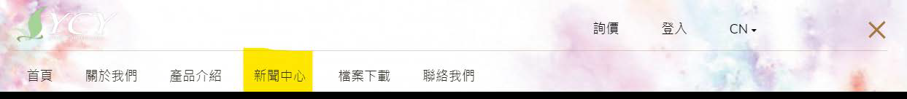

● WHY US 改成 為什麼選擇雅喬?
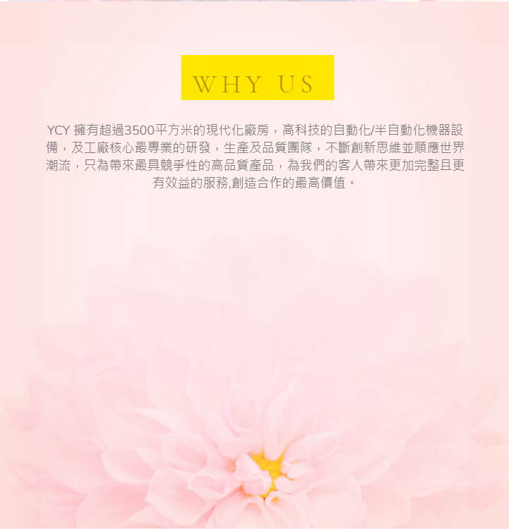
→超連結(公司簡介)

● 客製化你的品牌改成 客製專屬品牌
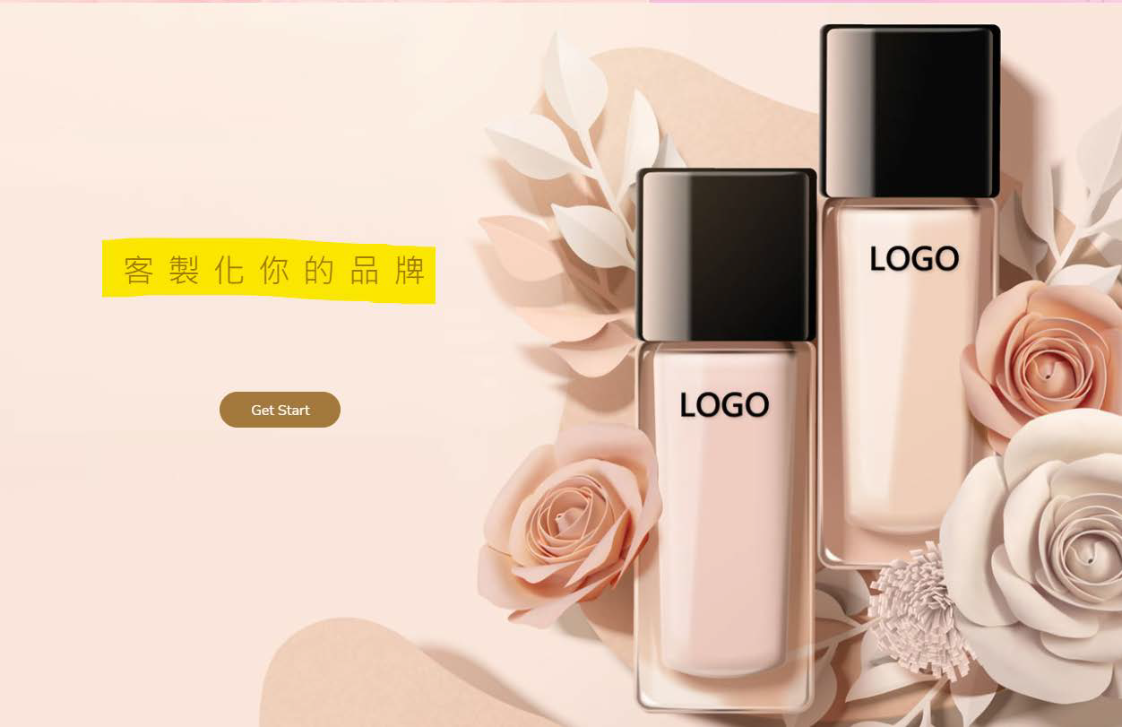
Get start按鈕改成訂製 (連結oem odm 代工流程那頁)

● 服務 改成 我們的服務
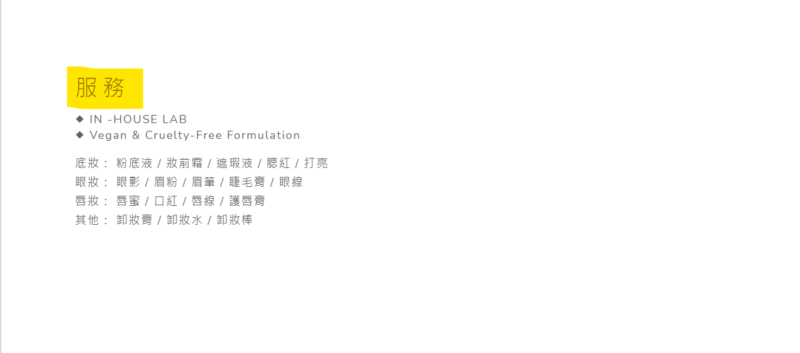

◆ IN-HOUSE LAB→ 專業研發實驗室
◆ Vegan & Cruelty-Free Formulation→不使用動物性原料及無動物性測試

● OUR PRODUCTS 改成 產品櫥窗
Check your ideal product on online catalogue→搜尋理想產品
View More按鈕改成:看更多
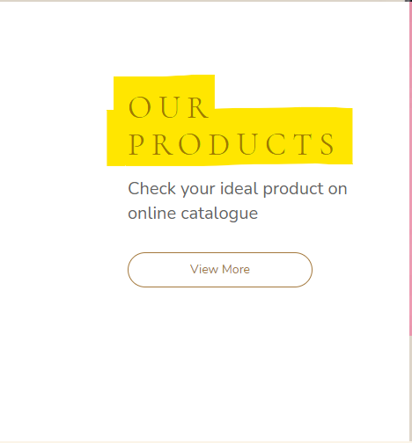

● HOW CAN I HELP YOU→ 需要協助嗎?
ONLINE CONSULTATION按鈕→線上諮詢

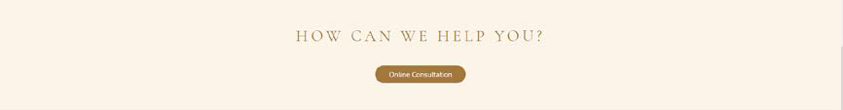
● 首頁影片檔案後台系統設置那讓客戶可更換影片連結

● （２）關於我們About
中文版
● 上面分頁麵包屑沒出現 –正常應該會是首頁/關於我們/公司簡介

品牌故事改成 公司簡介
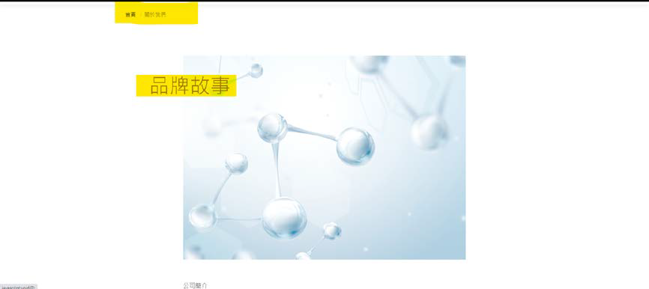

● 代工流程 跟 品質管理 順序需要對調

英文版
● About全部分頁麵包屑沒出現 –正常應該會是HOME/About/Our Story
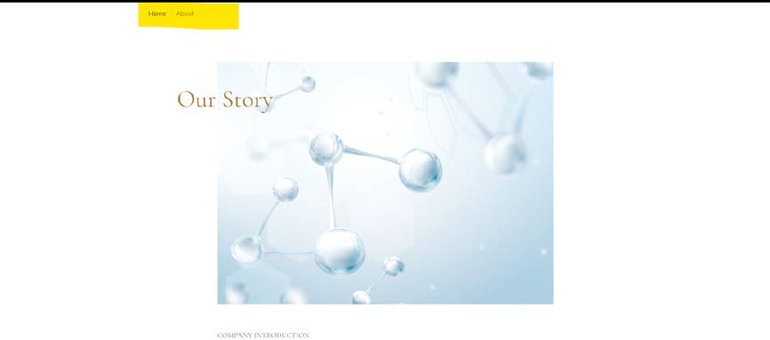

● （３）OEM&ODM SERIVE 跟 QUALITY CONTROL 順序需要對調(與上中文版同)
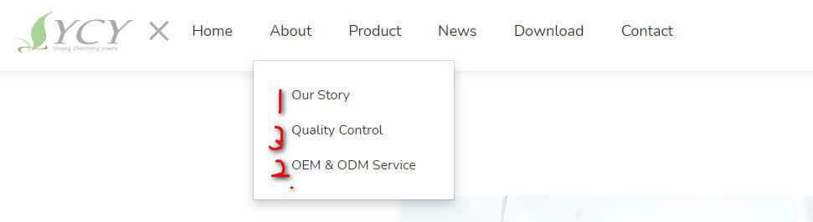

● 上面整個主內容置中 （中英文）
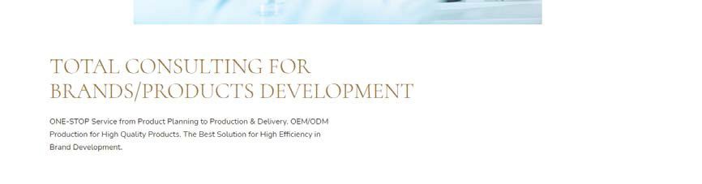
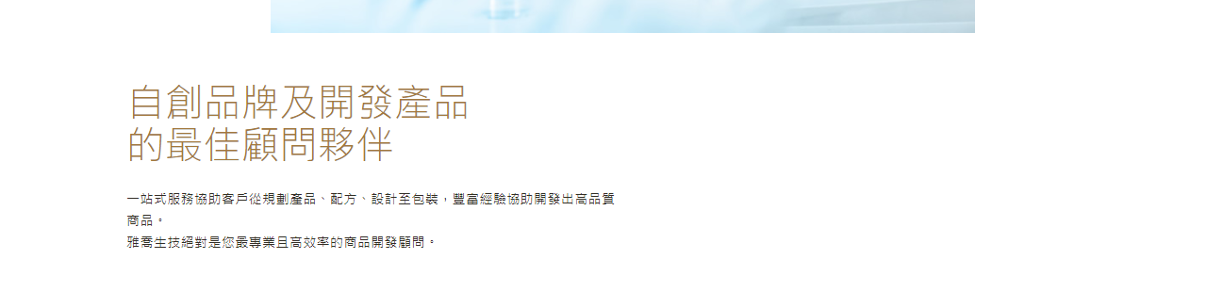

● （４）8格流程圖部分
1. 英文首字大寫
2. Manufacturing 拼錯少了c

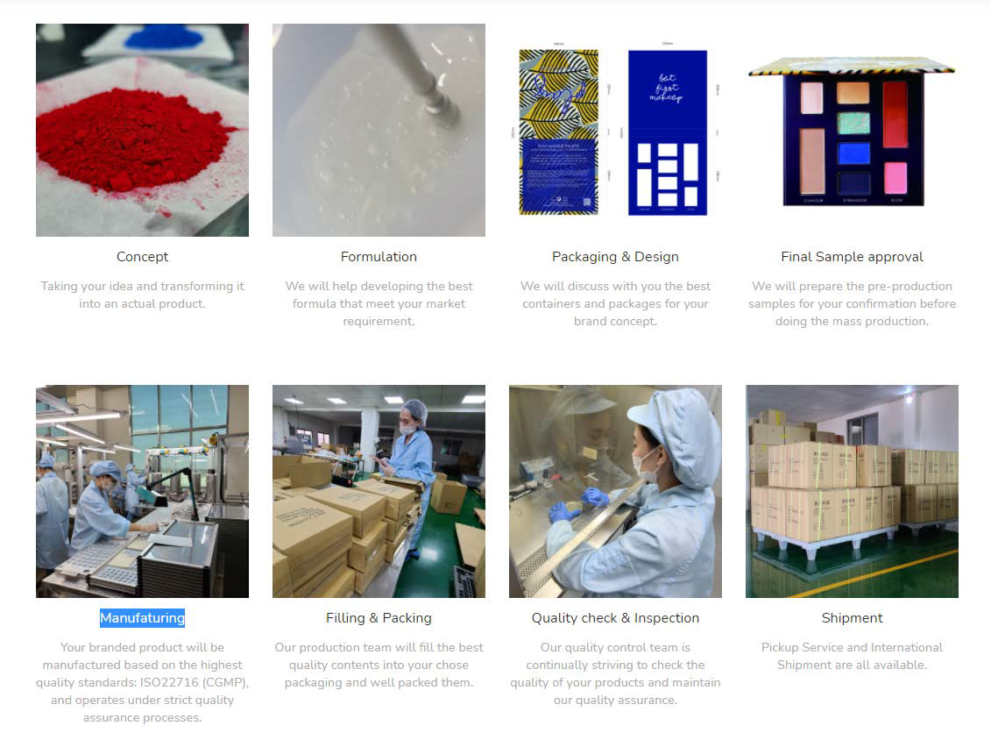

● 中文部分
1.樣品確認&報價 下面的文字說明不見了
2.充填包裝 下面的文字說明不見了 , 之前給的資料有OEM ODM201113中文版.docx
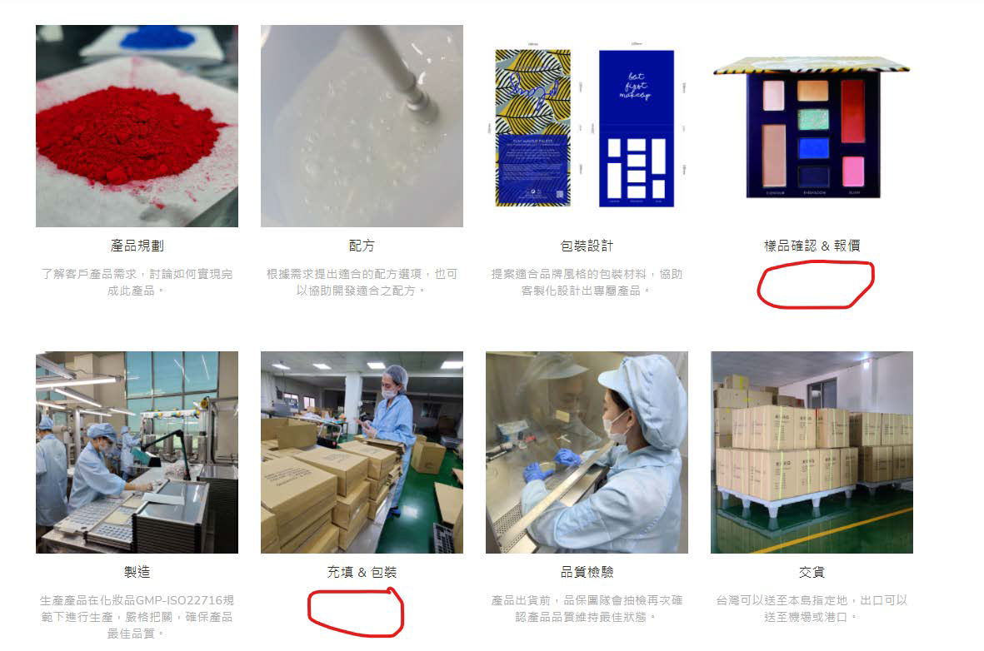

● （５）文字頁籤 有誤（瀏覽器上方顯示的）
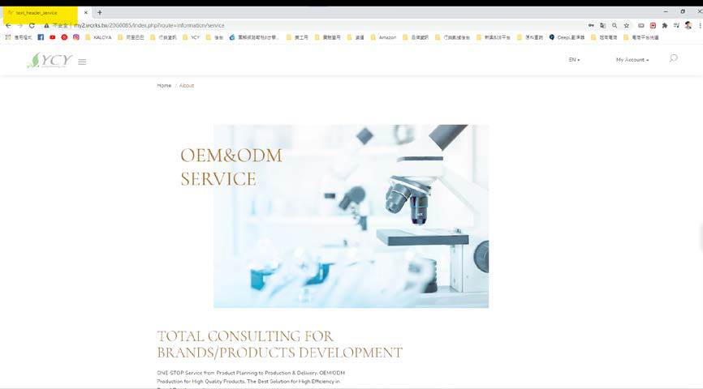
中文版
● 在OEM&ODM SERVICE此頁 (文字頁籤變”常見問答”)

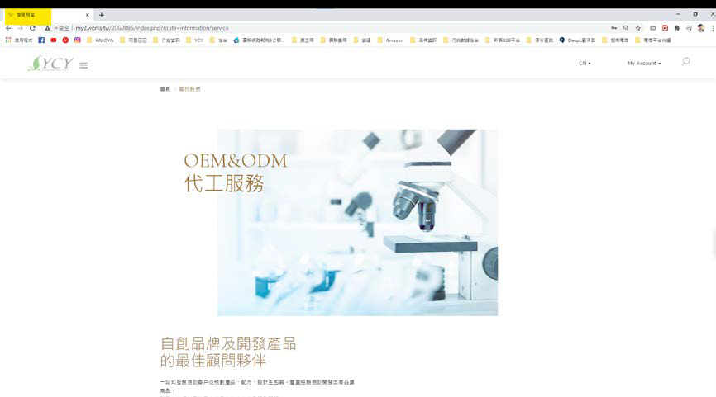

● （６）QUALITY CONTROL
ICON圖5個圖稍微拉開一點就可以了


● 文字敘述需要與小標空一行
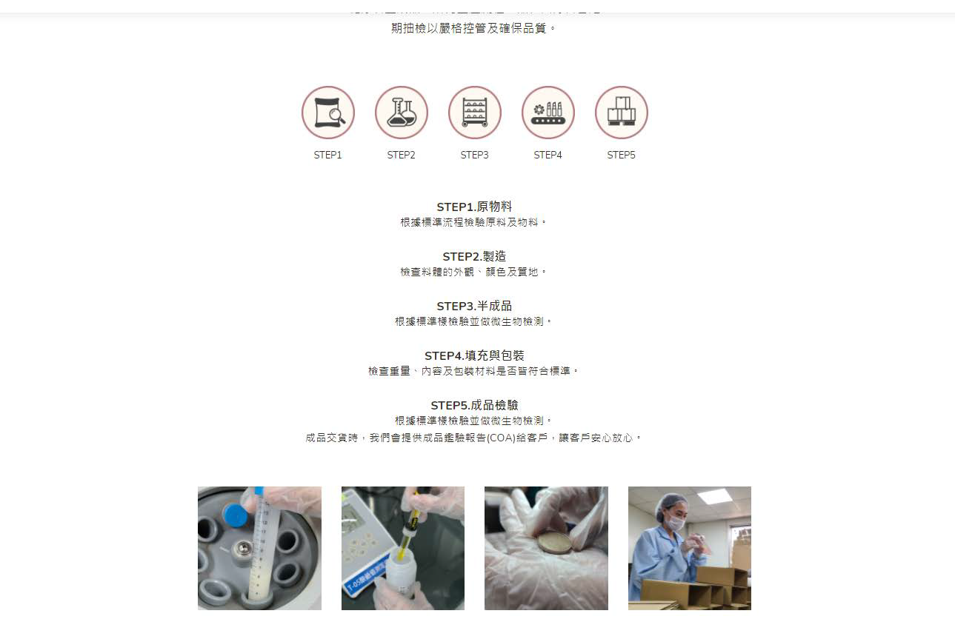

● （７）聯絡我們
ANY COSMETICS REQUIREMENTS ? CONTACT YCY NOW !
中文翻譯：需要了解更多化妝品代工資訊嗎?
麻煩留下資料，我們會盡快跟您聯繫喔!

● （８）其他問題：

客戶在產品編輯部分，想保留原本我們設計師做的範本
為了方便讓客戶更好操作，後台產品列表上可加上複製功能？只是詢問，很花工時，請回報pm

